Książka mój przyjaciel – cz.2; 13.05.
1. Witam Was w drugiej części przygody z książką. Czy wiecie, jaka jest różnica między biblioteką a księgarnią? Jak należy zachowywać się w bibliotece I dlaczego? Odpowiedzi na te pytania znajdziecie klikając w poniższe linki. Zapraszam, szczególnie tych, którzy nie mogą – z różnych przyczyn, wybrać się z rodzicami:
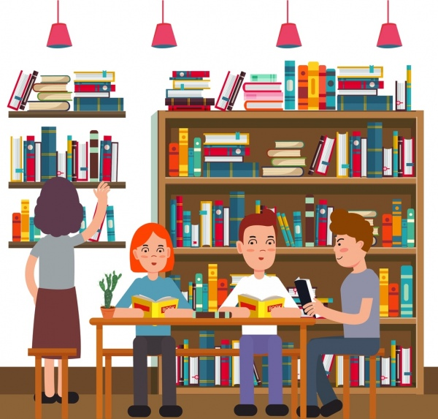
Biblioteka

https://www.youtube.com/watch?v=VkFhIN2xMbk – czy to biblioteka?
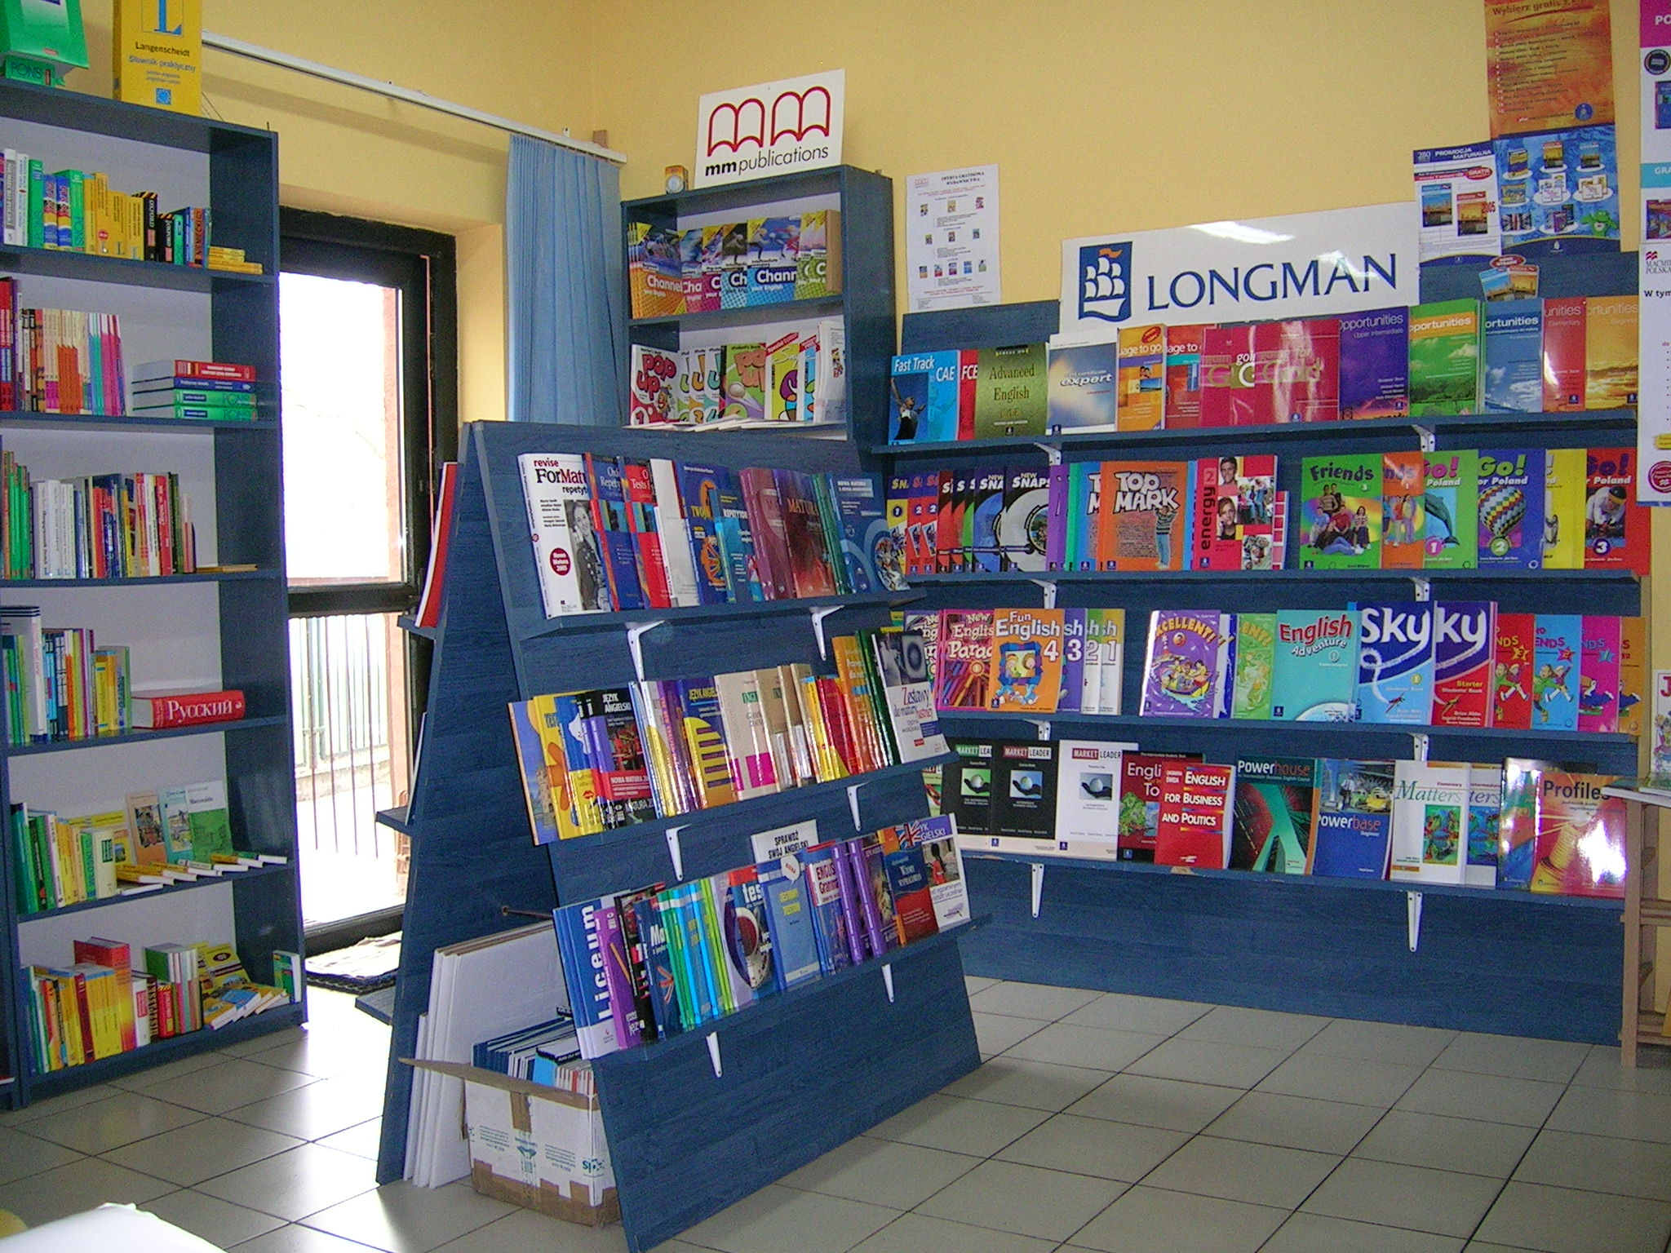
Księgarnia:

https://www.youtube.com/watch?v=dVntYs6Cm0Q- jak działa księgarnia?

Zapraszam również do wysłuchania kilku wierszy. Czy je znacie?
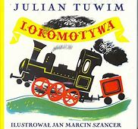
https://www.youtube.com/watch?v=sp-hXpPD4BU – Lokomotywa Julian Tuwim (do słuchania)

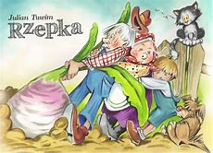
https://www.youtube.com/watch?v=5plViZHNPzY – Rzepka Julian Tuwim (do słuchania)
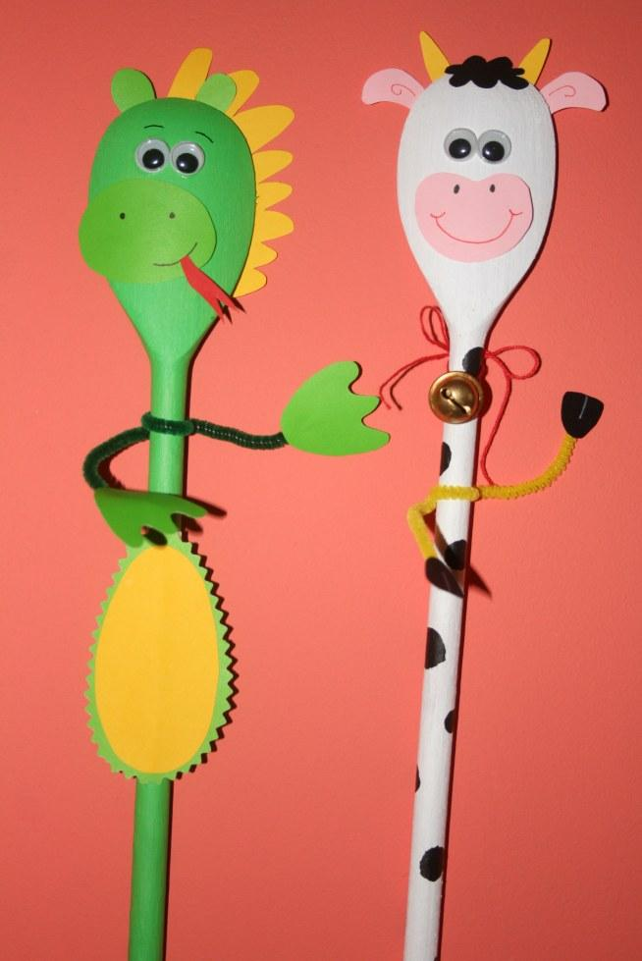

https://www.youtube.com/watch?v=2t-cslxPlV8 – Na straganie (wiersz animowany)

Jeżeli jeszcze macie ochotę na przygodę z książką – proponuję wykonanie kukiełki z łyżki: https://www.youtube.com/watch?v=pRMXWxPT3b4

Lub pacynki ze skarpetki: https://www.youtube.com/watch?v=Xq9N9KHoFBQ

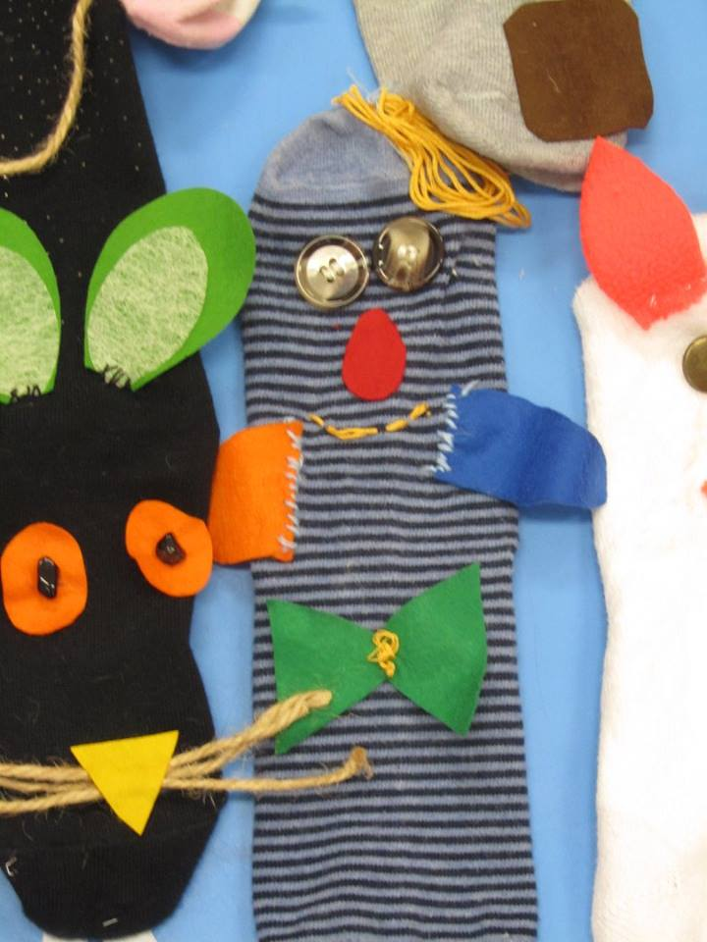

Książka naprawdę może być naszym przyjacielem!
Pozdrawiam Monika Kozek

2.Moja propozycja: Wykonanie własnej okładki na moją ulubioną książkę , bajkę . Instrukcję znajdziecie klikając w link:

https://www.youtube.com/watch?v=A8HpGHGn-Q8

Pozdrawiam Rydarowicz Łukasz

3.Proponuję obejrzeć film – jak powstaje książka:
https://youtu.be/icdV3QZb10Q
A teraz:
Kochani Rodzice i Dzieci! Zapraszam do wspólnego wykonania zakładki do książki. Zamiast używania pierwszej lepszej rzeczy jako zakładki, warto wykonać ładną zakładkę z materiału. Nie jest to trudne, a do tego pozwala na pozbycie się zbędnych materiałów, które zalegają w domu.
- Co jest niezbędne?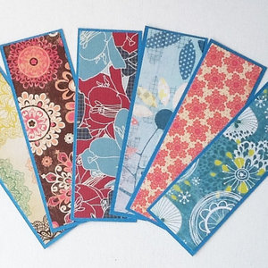
Żeby wykonać zakładkę albo zakładki do książek, potrzebnych będzie kilka podstawowych elementów:
materiał
tektura,
linijka,
nitka,
igła,
nożyczki,
cekiny,
- Etap pierwszy
Z materiału wyciąć dwa podłużne prostokąty (powinny mieć taką samą wielkość, jednak ich rozmiar można dostosować do własnych potrzeb). Zakładka może mieć długość książki bądź być mniejsza.Należy wymierzyć je na materiale przy pomocy linijki i ołówka. Wyciąć, a następnie zszyć ze sobą oba kawałki na lewej stronie, z trzech stron. Jedna, najlepiej krótsza, powinna pozostać niezszyta, żeby można było wywrócić materiał na drugą stronę.
- Etap drugi
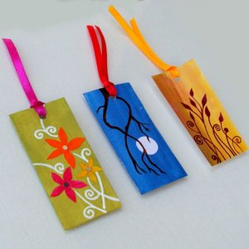
Po zszyciu wywrócić materiał na drugą stronę. Z przygotowanej tekturki wyciąć kolejne prostokąty, na długość i na szerokość nieco mniejsze od prostokątów z materiału. Tekturka ma być prosta do wsunięcia w materiał.
Zamiast tektury można użyć również filcu lub waty, jednak wypychając nią, nie można napychać materiału zbyt grubo, gdyż będzie to niewygodne i nieładnie wypcha książkę.
- Etap trzeci
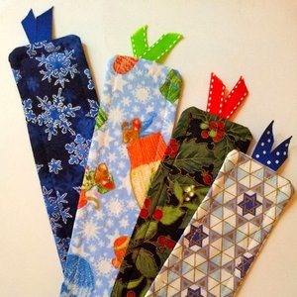
Włożyć tekturę do środka. Zgiąć niezszyty bok lekko do wewnątrz i zszyć ładnym, mocnym ściegiem, aby nie rozerwał się podczas używania.
Etap czwarty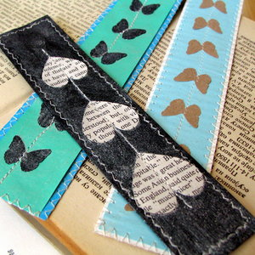
Zakładkę można ozdobić muliną, cekinami lub innymi dodatkami, które ma się w domu. Jednak jeśli materiał był wzorzysty, już on sam jest doskonałą ozdobą. Zaraz po wykonaniu zakładki można zacząć jej używać.
Pozdrawiam! Janina Kopera

Janina Kopera

4. Drodzy wychowankowie dzisiaj odbędziemy podróż po krainie baśni i bajek. Baśnie i bajki cieszą się wielkim powodzeniem zarówno u dzieci jak i u dorosłych. Są dla wszystkich źródłem bogatych przeżyć i wrażeń.
Zapraszam do oglądania.

Simsala Grimm - Sześć Łabędzi

Jaś i Małgosia Bajki dla dzieci po Polsku - bajka na dobranoc

Kot w Butach | Bajki po Polsku | Bajka i opowiadania na Dobranoc | Kreskówka
Czerwony Kapturek | Bajki po Polsku | Bajka i opowiadania na Dobranoc | Kreskówka

KOPCIUSZEK (NOWE) | Bajki po Polsku | Bajka i opowiadania na Dobranoc | Kreskówka

A teraz kilka zagadek.
Baśniowe zagadki:
Jaka to dziewczynka Jest taki kotek w krainie bajek
Ma roboty wiele, co chodzi w butach i kurzy faję.
A na pięknym balu Kapelusz z piórem nosi na głowie.
Gubi pantofelek? Niejedną bajkę dzieciom opowie.

Chłopczyk i dziewczynka zabłądzili nocą. Las, pagórek, rzeczka.
Patrzą okienka wśród lasu migocą. Przez las idzie ścieżką
-Domek z piernika! Wesoła dziewczynka.
– Wejdźmy do środka! Wilk skrył się za górką
Ach, czy nic złego dzieci nie spotka? I oczami błyska.
Ach strzeż się dziewczynko
Groźnego wilczyska.

A teraz zachęcam Was do pokolorowania obrazków, które są rozwiązaniem zagadek.
Proszę rodziców o wydrukowanie naszych bohaterów.

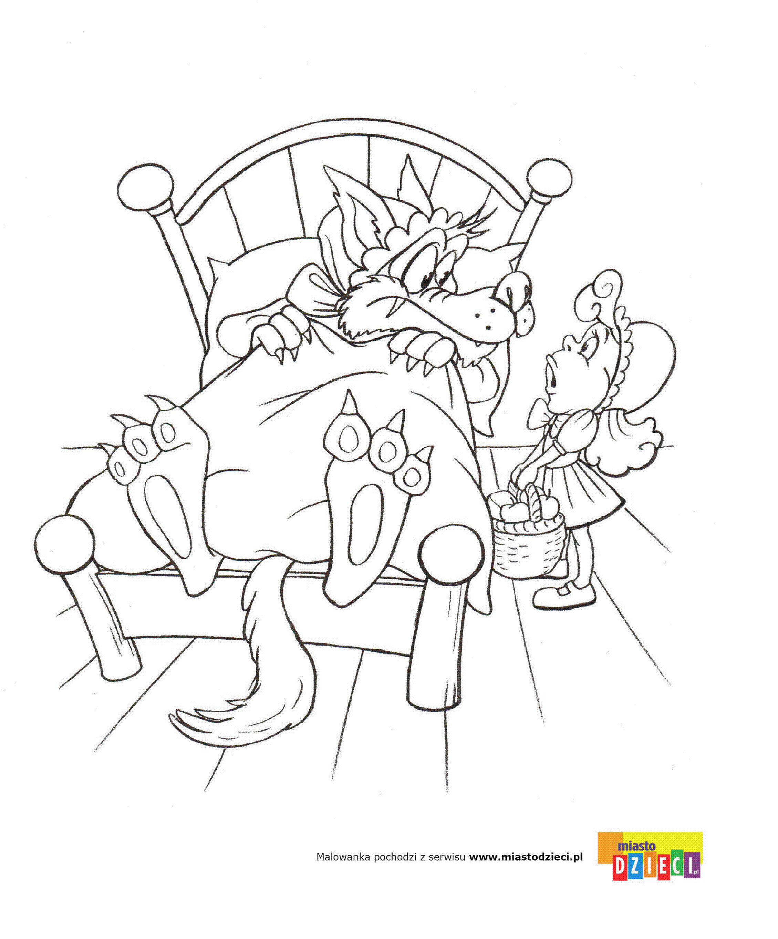

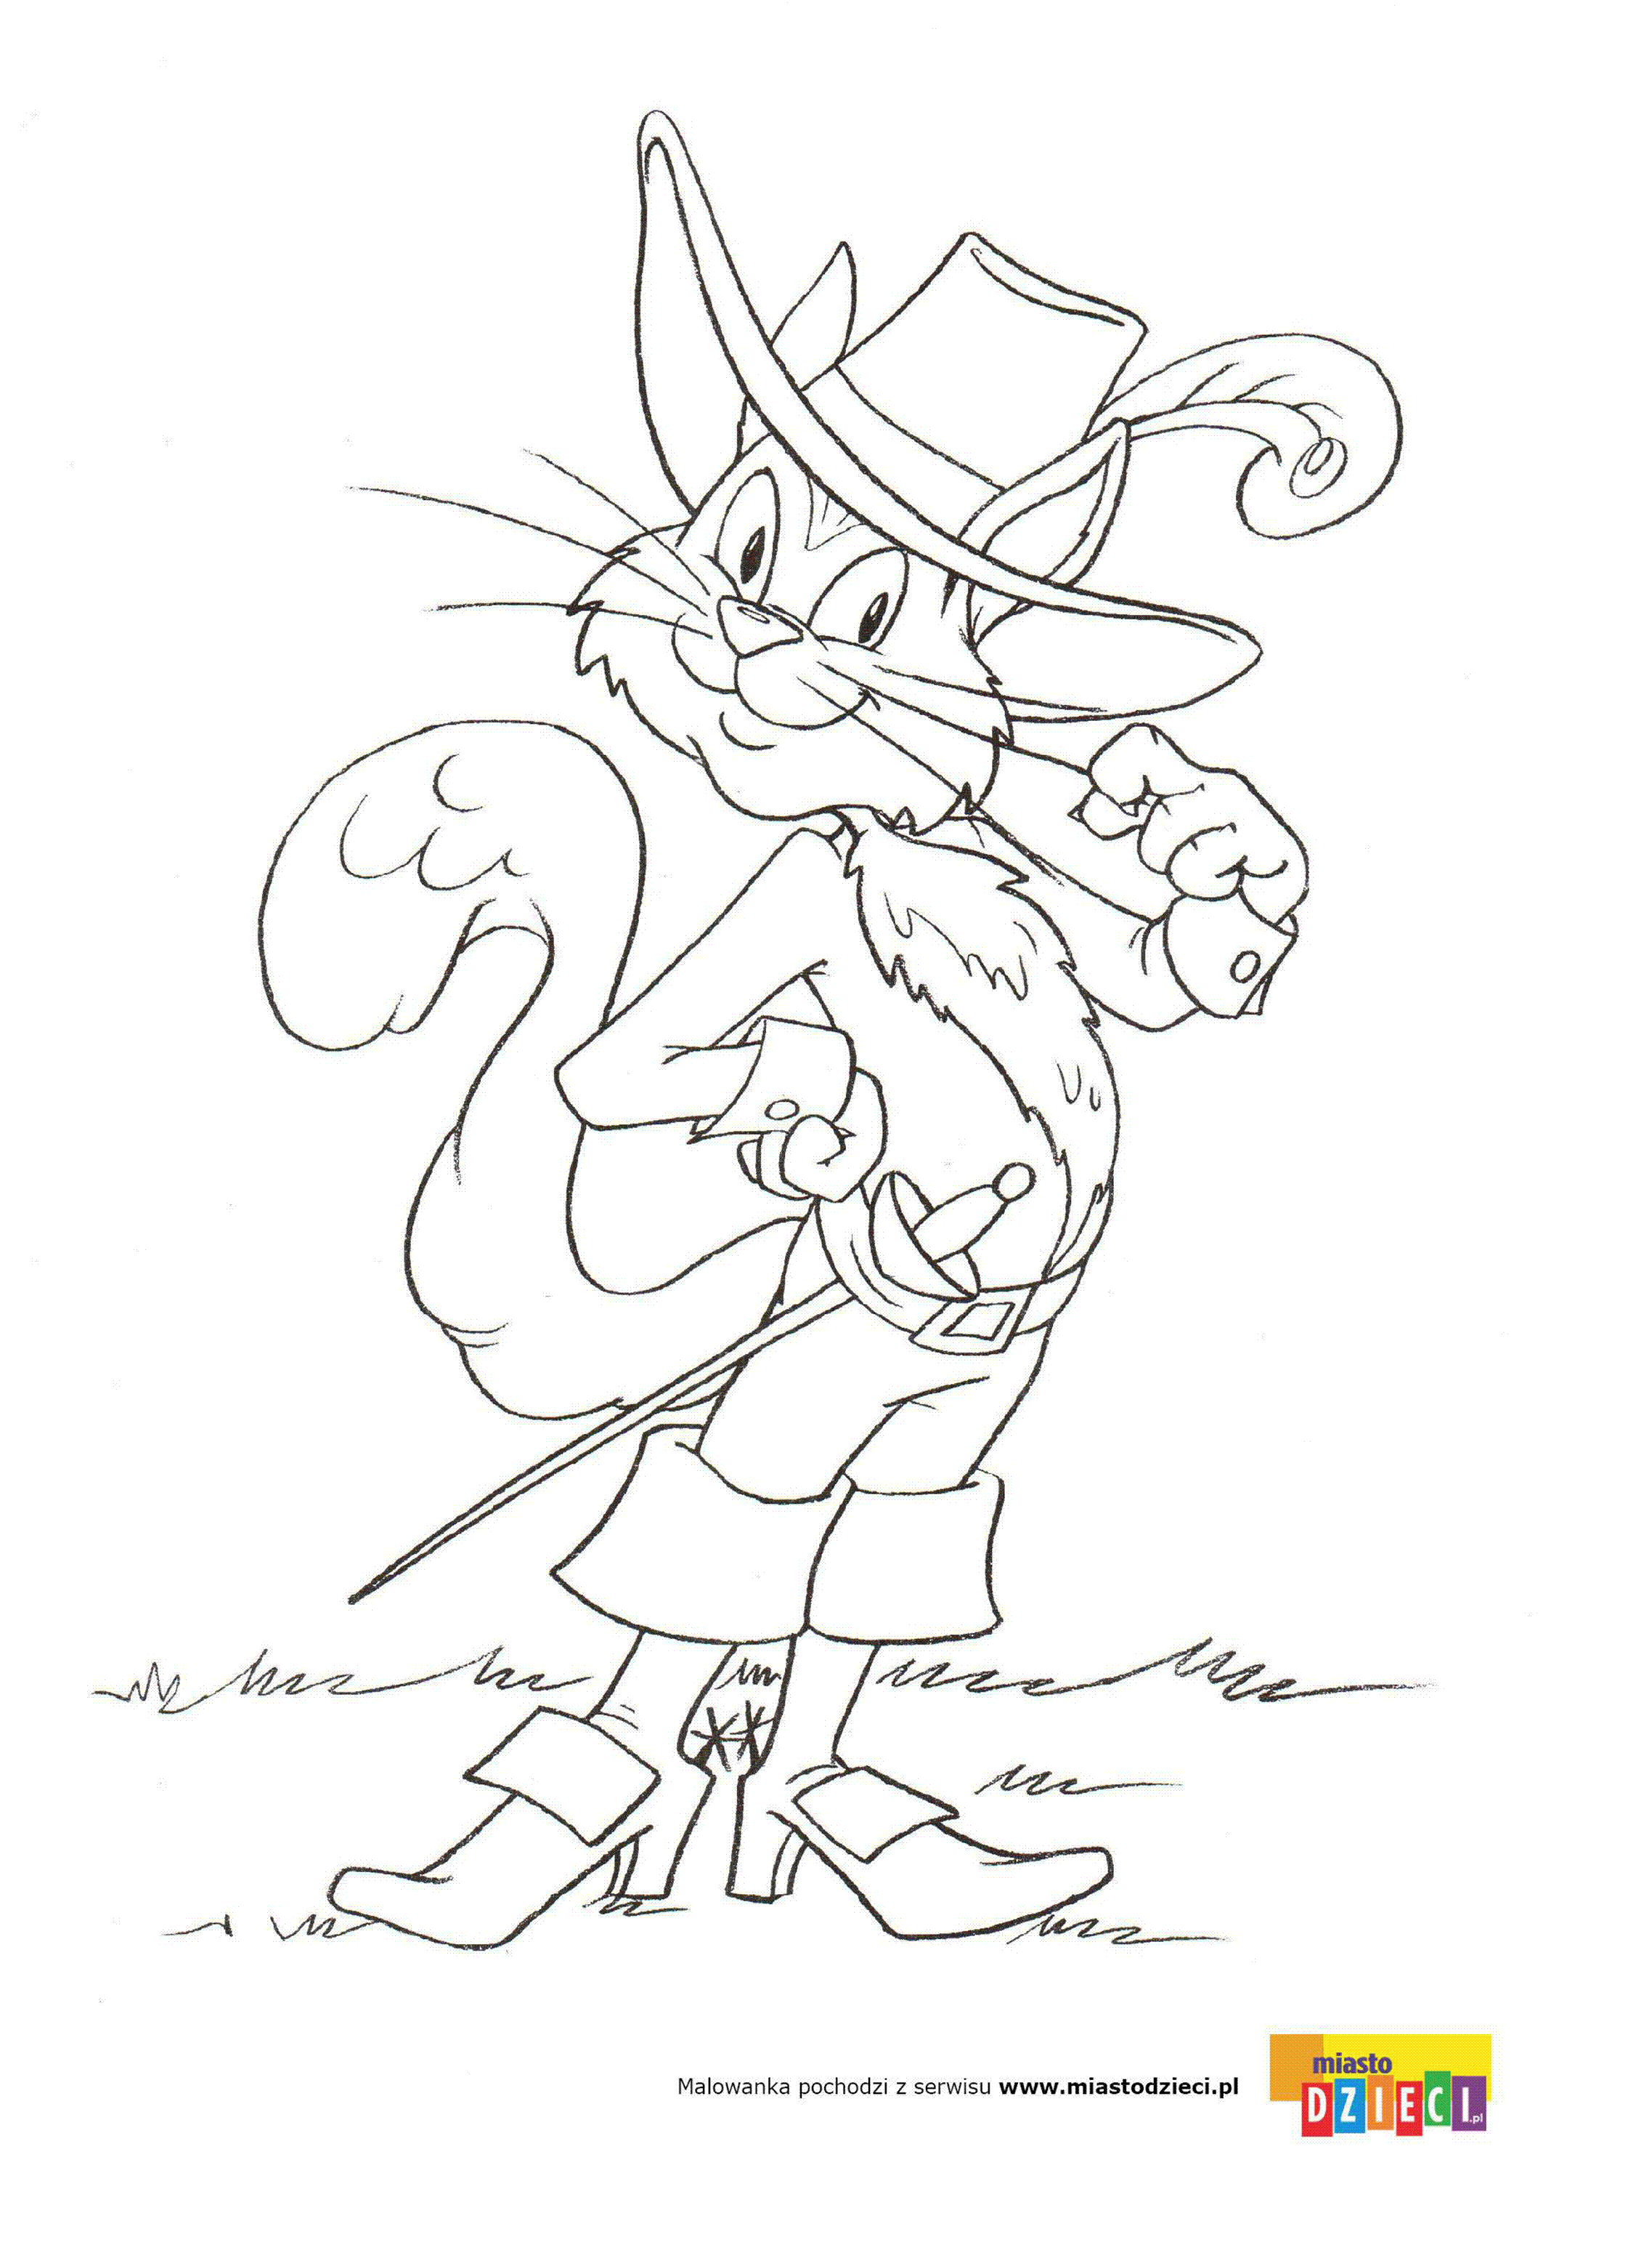

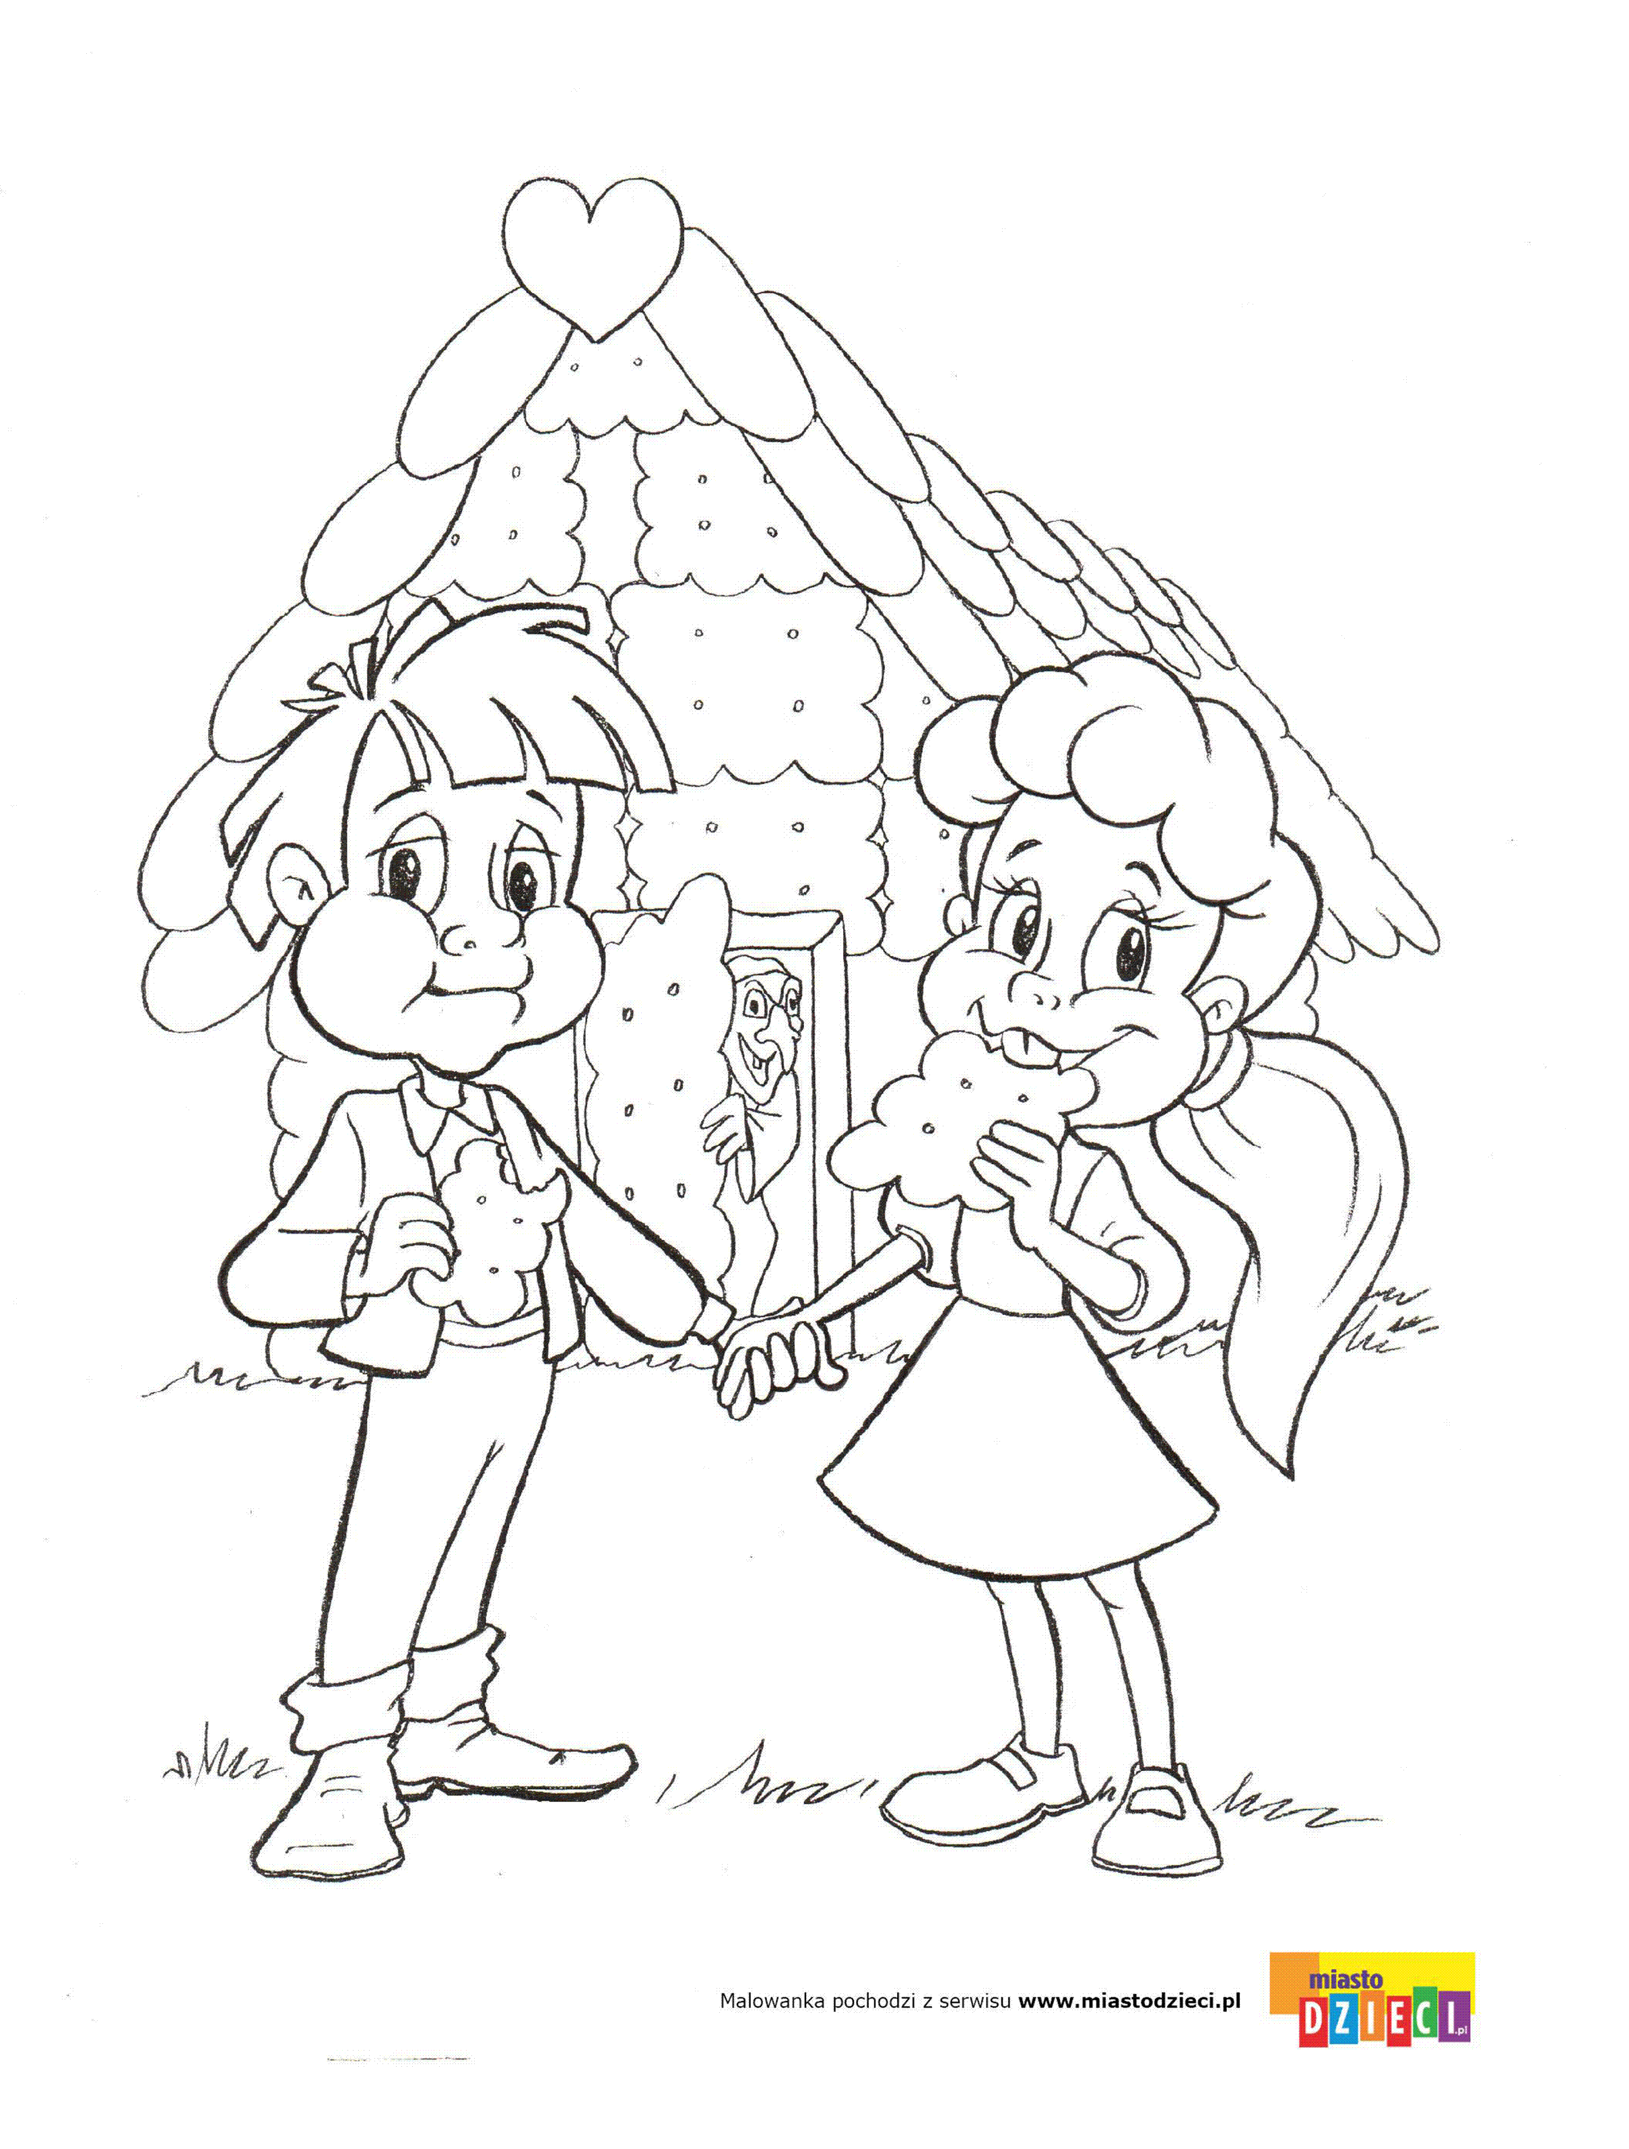

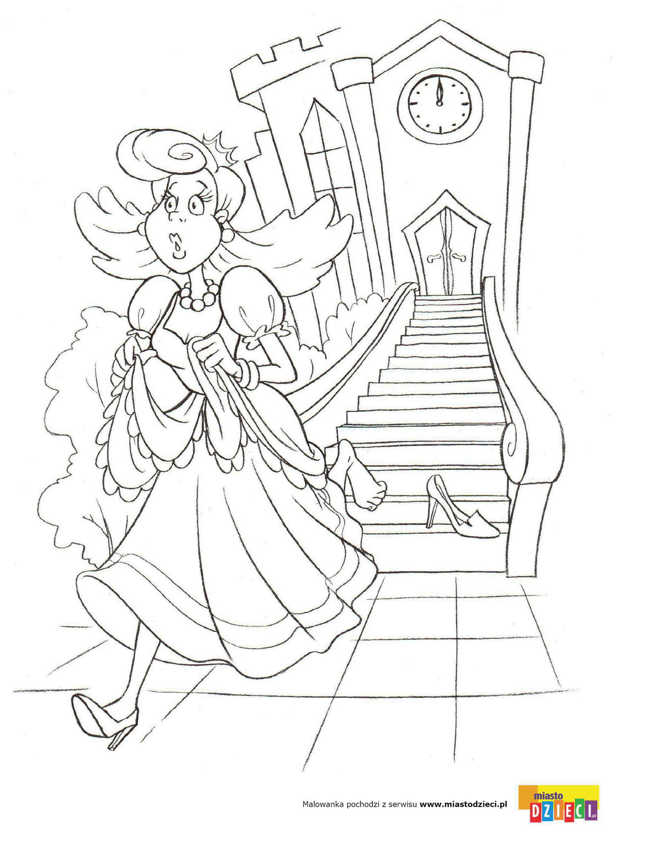
Jeżeli jeszcze macie siły - zapraszam Was na zajęcia plastyczno- techniczne. Wykonacie zakładkę do książki.
Czy wiecie dlaczego warto ją zrobić? Odpowiedź znajdziecie w wierszu.

„Zakładka”
Bardzo często do rączek, dzieci biorą wiele książek.
Bajeczki, opowiadania – szkolne lektury do czytania.
Gdy część książeczki przeczytają, to ją szybko zamykają,
a gdy sięgają po nią po chwili, nie wiedzą gdzie czytać książkę skończyli.
Dlatego dla Was jestem ja – zakładka mała i kolorowa.
Zaznaczę stronę w Twojej książeczce, byś czytać nie musiał jej od nowa.
Więc niech nie kończy się Twoje czytanie, przez rogów kartek zaginanie.
Weź mnie do ręki i połóż tam, gdzie książkę czytać skończyłeś sam.
Bo ja, zakładka – kartek obrońca, zostaję w książce zawsze – do końca
Będę Ci służyła przez długie lata, ale wiedz również o tym że,
Ja tak, jak każda Twoja książeczka zadbana i ładna zawsze być chce.

Teraz opiszę instrukcję wykonania zakładek do książek. Służyć one mogą nie tylko dzieciom, ale i nam...dorosłym.

Potrzebne będą: kolorowe kartoniki papieru, nożyczki, linijka, ołówek, nitka, ozdoby np. guziki lub muszelki (wedle uznania), wstążka, dziurkacz.
Wykonanie: Na początku wycinamy z dowolnego koloru papieru technicznego prostokąt. Może on mieć wymiary dowolne. Ozdabiamy go dowolnie wyciętymi ozdobami z kolorowych kartek np. wycinamy rybki lub kwadraciki, które będą służyły za okienka.
Następnie dziurkaczem wykonujemy jeden otwór na górze naszej zakładki i przeplatamy przez niego nitkę lub wstążkę. Na końcach nitki doczepiamy muszelki lub guziczki. Dzieciom łatwiej jest przeplatać nitkę przez guziki z dużą dziurką. Robimy supełek na końcu, by wszystko ładnie się trzymało i gotowe.
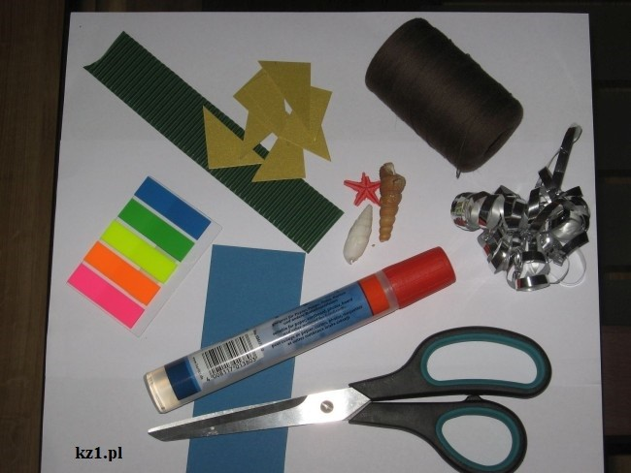
Oczywiście dzieciom można pomóc i np. przygotować wcześniej drobne elementy.

A tak wygląda gotowa zakładka. 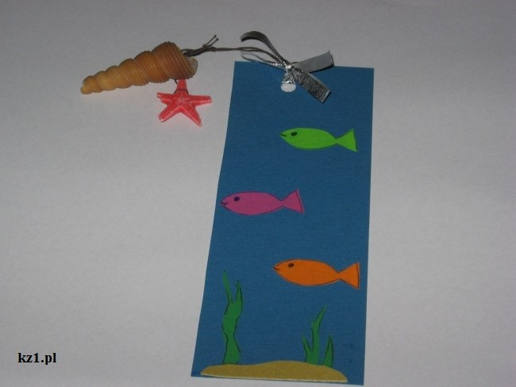

Tak wyglądają zakładki zrobione przez inne dzieci.
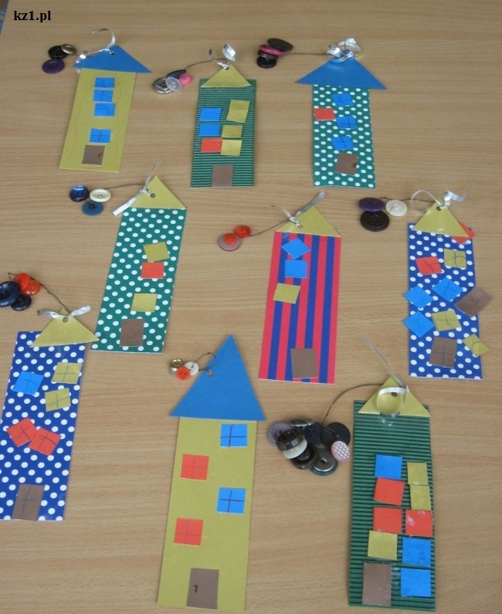

Mam dla Was jeszcze inną propozycję. Instrukcję znajdziecie po kliknięciu w link .

Zakładka do książki - zając / Bunny Bookmark

Pozdrawiam B. Kucharski
5.
Witajcie! Zapraszam Was dziś do krainy wyobraźni. Proszę byście wykonali okładkę swojej wymarzonej książki. Potrzebne wam będą : kartka lub karton, kolorowy papier, kredki lub farby.
Zacznijcie od wykonania ozdobnego obramowania brzegów kartki. W tym celu użyjcie kolorowego papieru pociętego na paski, przyklejcie je do kartki jak ramkę. Następnie zamknijcie oczy i spróbujcie wyobrazić sobie tytuł waszej książki. Poproście rodzica o zapisanie tytułu lub napiszcie sami. Pamiętajcie o ozdobnych literach. Tytuł powinien być czytelny, estetycznie wykonany oraz umieszczony w odpowiednim miejscu. Następnie podpiszcie książkę imieniem i nazwiskiem autora.
Teraz czas na stworzenie części graficznej okładki. Pomyślcie chwilę, co będzie motywem przewodnim Waszej historii. Narysujcie lub namalujcie farbami to co podsuwa wyobraźnia. Do dzieła!

Trochę łamigłówek – proponuję przenieść się w świat bajek i wyobraźni i spróbować rozwiązać kilka zadań:
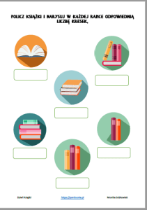

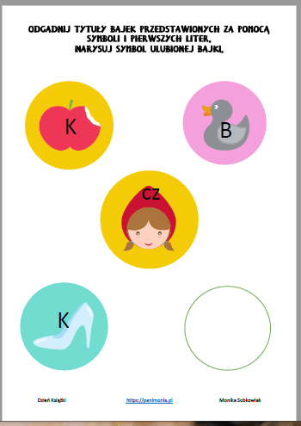
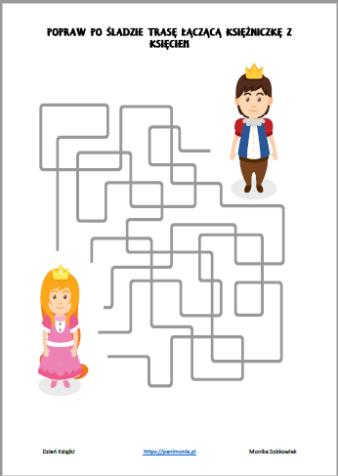
Więcej pomysłów na:
https://panimonia.pl/2020/04/22/dzien-ksiazki-film-inspiracje-karty-pracy/

--
Anna Barszcz

